泽连勇敢飞，拜登永相随

原创 有里儿有面 [有理儿有面](javascript:void(0);)

**有理儿有面**

微信号 youli-youmian

功能介绍 你说是不是

2022-12-25[原文](https://mp.weixin.qq.com/s?__biz=Mzg3MjEyMTYyNg==&mid=2247578525&idx=1&sn=d1331575e2cba8de2d2b0f87259b565e&chksm=cef7e7e8f9806efe2bcba63797820200057a55c9b8b2880854f86f7a36f609b0d0c38c7f9e35&scene=27#wechat_redirect&cpage=204) 发表于

收录于合集





**全文共2153字，图片15张，视频1个，预计阅读时间为11分钟。**

**文章首发于“有理儿有面”（youli-youmian），欢迎大家在朋友圈和微信群转发。**

**公众号及其他平台转载请在后台留言。**



▼

据报道，适逢俄乌冲突300天之际，乌克兰总统泽连斯基乘坐美国专机秘密访美，并随即与美国总统拜登在白宫举行了会晤。

一句话提炼出几个要点：

1、俄罗斯与乌克兰打仗已经临近一周年。

2、泽连斯基“偷偷摸摸”去了美国。

3、拜登与泽连斯基的此次会面，是俄乌冲突以来的第一次。

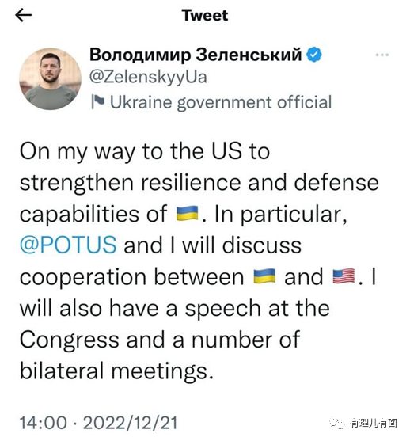

据乌克兰国家通讯社23日消息，泽连斯基21日访美，22日即返回并在其位于基辅的办公室录制了一段视频。这段简短的视频发布在泽连斯基的社交媒体平台上。

视频中，泽连斯基满面春风，“大家早上好！我向你们大家致敬。你们听到我们的电话响了吗？我在办公室。我们正朝着胜利努力。祝大家享有愉快的一天！我们将击败他们。”似乎满载而归，不虚此行。

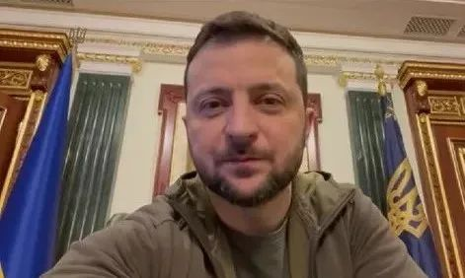

是这样吗？我们就来盘点一下泽连斯基是如何不虚此行的。

**国会演讲是第一秀**。

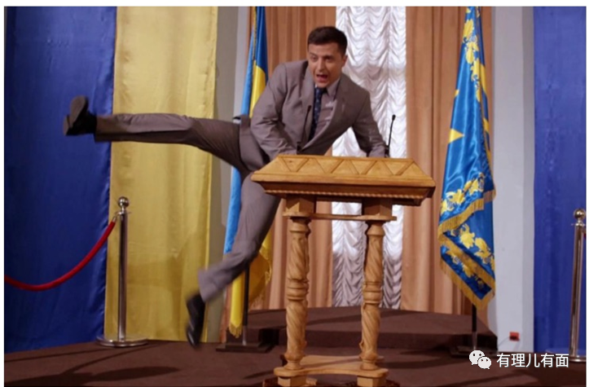

泽连斯基一年以来的首次访美，对其来说可谓是至关重要。乌克兰为美国爸爸赴汤蹈火、打生打死，自然要向美国人民要点money。

于是影子总统他就来了。

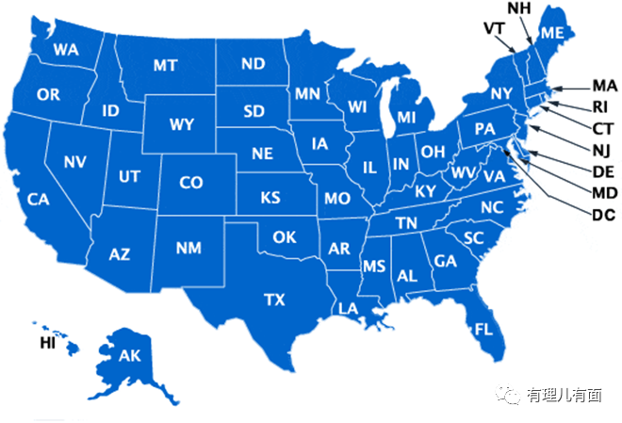

为了配合泽连斯基的演出，美国国会可谓是给足了面子，准备工作的第一件事就是摇人。

临近退休的佩洛西老妖婆摇身一变，成为尽心竭力迎接“英雄”的老妈子。泽连斯基的演讲开始前，这位众议院议长便马不停蹄地给议员们打电话，敦促大家按时到国会来开会，还堂而皇之地将这场“乞丐演讲”称为“一场聚焦民主议题的聚会”。

怎么，就对你们的大英雄这么不自信，怕没人来见证美乌两国“大团结”？

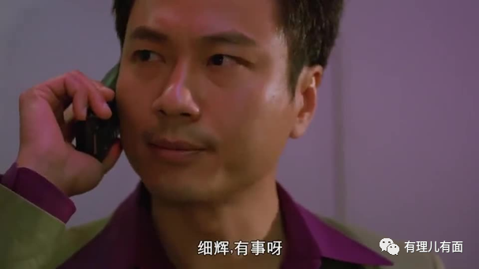

泽连斯基果然不负众望，长篇大论讲了一通，句句不谈钱，但句句离不开钱。

他说：“世界各国相互联系紧密，不能对乌克兰危机袖手旁观。”

他说：“我们有火炮，谢谢，这足够了吗？说实话，不怎么够。”

他说：“这是对全球安全和民主的投资，我们会以最负责任的方式来处理。”

省流版：给的还是不够。我司机此次来华盛顿就干三件事，武器，武器，还是武器。

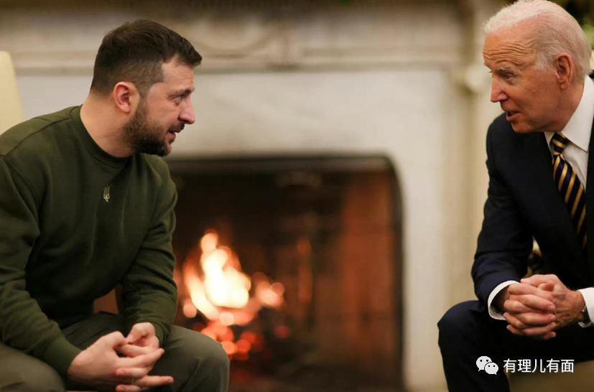

**互赠国旗是第二秀**。

其实泽连斯基访美在乌克兰已经不算是秘密。

司机启程前特地往前线跑了一趟，带上乌军转交给美国国会的乌克兰国旗上路了。据说这是乌军要求转交的，他们说：“这是送给我们美国兄弟的礼物，我们请你转交给他们，谢谢”。

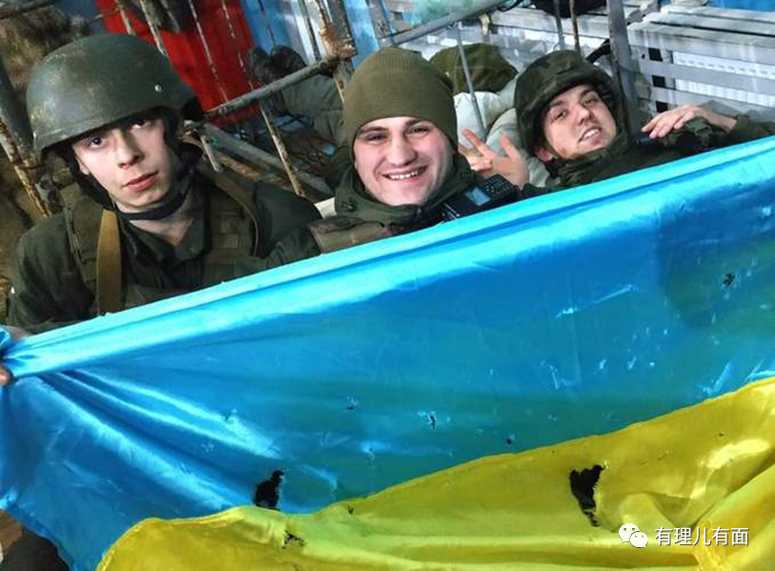

因此，泽连斯基在国会演讲的空当，将这面由乌克兰士兵签名的国旗作为礼物赠给了美国国会，以此感谢美国向乌克兰提供的武器援助。为此，佩洛西也将一面装在盒子里的美国国旗赠送给了泽连斯基。

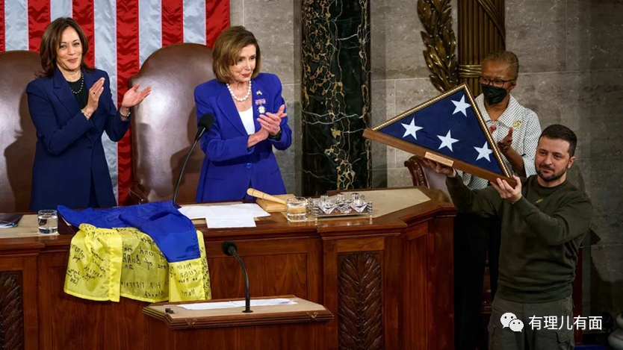

千里送国旗，礼轻情意重，煽动效果十足。

一些不明事理的人开始起哄，说这是美国的最高待遇，是乌克兰的殊荣，是泽连斯基的高光时刻。

就这！？

想想泽连斯基是怎么争取到这个待遇的？

代价是已经开始300天的战争！

代价是乌克兰人民无尽的苦难！

得到的只是两个美国政客在他背后滑稽地挥舞一块被墨水弄脏的破布！

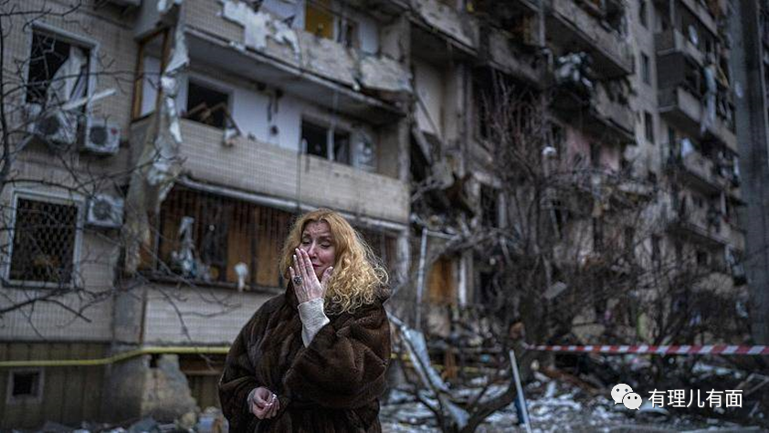

会后，佩洛西被媒体拍到激动地手舞足蹈，兴奋地挥动乌克兰国旗。她表示，这是她听过最棒的演讲之一。

这活儿整得挺好，仅次于她八月份那次。

你猜她为什么激动？表演型人格罢了。佩罗西老妖婆和司机都是政界的“表演家”，都爱秀，这次司机老铁来美国就是互相撑场子，必须给刷个礼物。

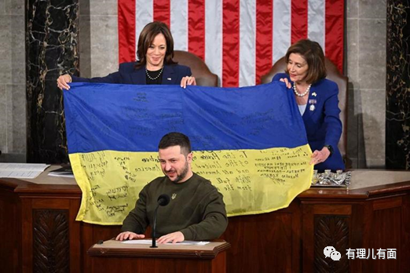

**泽拜相会是第三秀**。

泽连斯基在演讲之前，在白宫与美国总统拜登来了一次亲密接触，还搞了一场新闻发布会。

拜登说：泽连斯基愿意为他的国家和今天与他一起来的所有人献出生命。因此，我认为重要的是让他知道，我们将竭尽所能确保他成功。

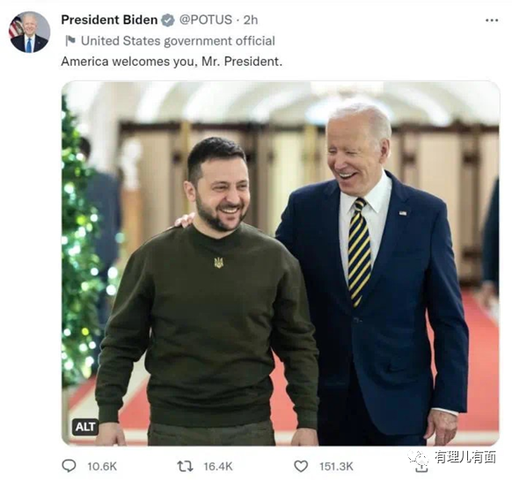

会上拜登还大方的宣布，将向乌克兰提供包含“爱国者”防空导弹系统在内的约18亿美元的额外军事援助，并表示美国国际开发署当天已经承诺向乌克兰提供超过3.74亿美元的紧急人道主义援助。泽连斯基愿望达成——乌克兰梦寐以求的“爱国者”到手。

豪气，不愧是拜登，在经济下行、债台高筑的情况下，依然要给上门讨饭的摆上一桌。

泽连你勇敢飞，拜登我永相随。

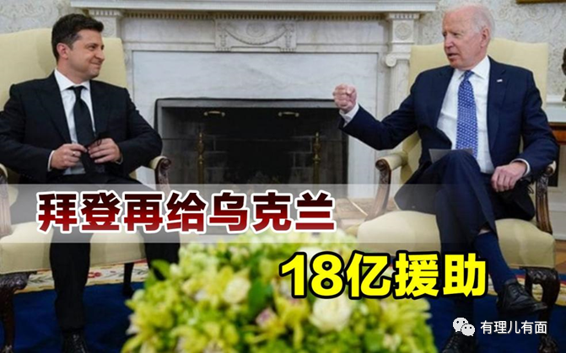

然而，豪气过后，出现了一度让人尴尬的场面。

美国记者当着泽连斯基的面灵魂拷问拜登：为什么我们不能直截了当给乌克兰所需要的全部军事力量，尽早解放乌克兰所有领土？

此言一出，拜登呆立，和司机开始了长达17秒的尬笑和面面相觑。

拜登内心：哪来的记者？走你，领盒饭去吧！

所以啊，利益就是利益，美国可能啥都不图资助一个乞丐吗？他们是“我出钱你出命”，乌克兰战至最后一人才最符合美国的利益，速战速决老美是决不同意。

顺便插一句题外话，此次泽连斯基的英语演讲得到了美国网民的一致认可，他们认为这位乌克兰领导人的英语演讲能力远远超过了公开发言时口误频出的拜登总统。

不知道拜登闻听此言是何感想。

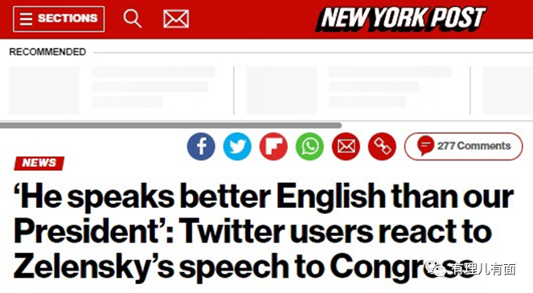

回顾泽连斯基此次行程，他千里迢迢使用美国的飞机与汽车来美国，只是为了要美国支付更多的美元，顺走美国的军事和经济支持，同时展示一下“高超”的表演与演说水平，刷一下存在感。

对此，普京很快就予以回应：无所谓，我会干掉他们。

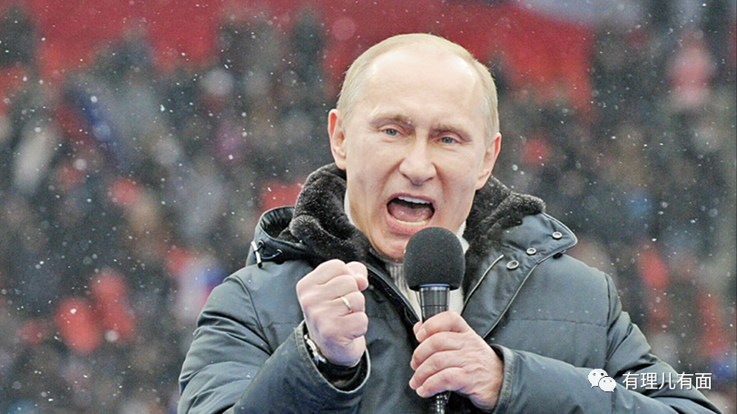

今天是圣诞节。泽连斯基在会晤上曾提到乌克兰人民在圣诞节可能得点蜡烛了，不是为了浪漫，而是因为没有电。不知道已回到乌克兰的泽连斯基有没有一点点愧疚，毕竟是他带着乌政府一路搞事，才导致了现在的局面。

喜剧演员当总统这本身就是一个悲剧，因为他会以戏子的头脑审视世界，一昧地遵守美国的规则，不断容忍美国伸向乌克兰的咸猪手，根本没有自己的立场和判断。

戏子误国，令人嗟叹！

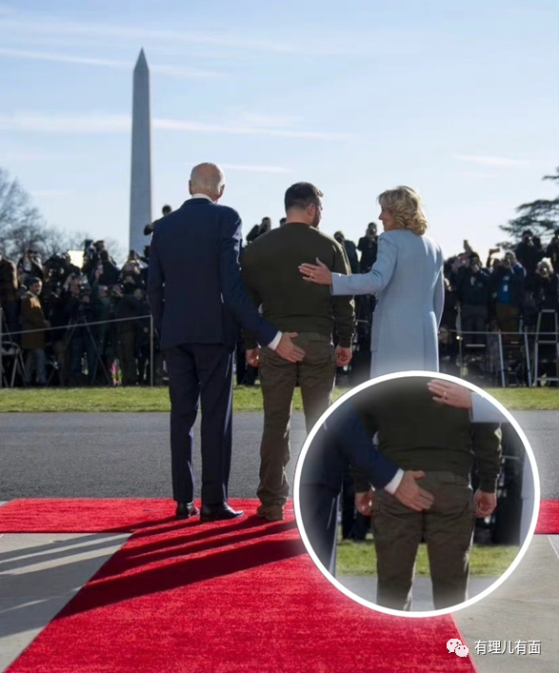

**图片源自网络**





**关注公众号：**

**有理儿有面**

**理   性｜   揭   秘｜   探   讨**







### 精选留言

用户设置不下载评论